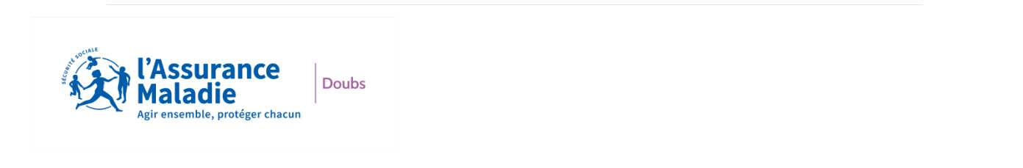

Département Santé, Actions sociales et partenariales

**APPEL À PROJETS FLCA 2025**

**Finalité d’intérêt général**

**CONTEXTE**

La prévention et la lutte contre le tabagisme restent des priorités majeures de santé publique, au vu des conséquences sanitaires de celui-ci. Responsable d’environ 75 000 décès par an en France, le tabagisme aurait, d’après les estimations de l’Observatoire Français des Drogues et des Tendances addictives (OFDT), un coût social annuel de 156 milliards d’euros.

Le Fonds de Lutte Contre les Addictions (FLCA), à l’origine Fonds de lutte contre le Tabac, a étendu son champ d’intervention depuis 2019. Néanmoins, la lutte contre le tabac y conserve une place majeure, en cohérence avec la SIMCA (Stratégie Interministérielle de lutte contre les Conduites Addictives) et le PNLT (Plan National de Lutte contre le Tabagisme).

**Appel à projets "Mois sans tabac"**

Avec aujourd’hui encore près d'un tiers de fumeurs, la prévalence du tabagisme reste en France à un niveau élevé : les Pays-Bas comptent 21% de fumeurs et l’Italie 24%1.

Pour lutter contre cette prévalence, Santé publique France lance chaque année depuis 2016, l’opération « Moi(s) sans tabac », qui consiste à inciter tous les fumeurs à tenter d’arrêter de fumer sur le mois de novembre. Cette coordination des fumeurs a pour but de provoquer un effet d’émulation, et de permettre la mise en œuvre d’actions d’accompagnement de proximité.

Concrètement, le mois d’octobre permet de préparer les actions, et sensibiliser les fumeurs via des actions de communication, tandis que le mois de novembre est centré sur la mise en place d’aides substantielles pour l’arrêt.

Ce dispositif, piloté par Santé publique France, s’organise en partenariat avec le Ministère de la Santé et l’Assurance Maladie. Santé publique France assure la création d’outils et la mise en œuvre d’actions de communication.

Les actions éligibles à un financement devront plus particulièrement permettre de contribuer à la réduction des Inégalités Sociales de Santé et cibler des publics prioritaires dans le cadre de la lutte contre le tabagisme.

**Modalités de dépôt des dossiers :**

Les structures souhaitant répondre aux appels à projets sont invitées à déposer leur candidature exclusivement en ligne sur le site **« mes démarches simplifiées »**

**Pour le 31/07/2025** au plus tard, pour les projets déposée dans le cadre de l’AAP prévention.

Pour les centres de santé (CDS) et les maisons de santé pluriprofessionnelles (MSP) :

Dans le cadre de votre accord conventionnel, le double financement ne sera pas possible sur une mission de santé publique déclarée avec une thématique similaire à votre projet.

Le public visé par le projet doit aller au-delà de la patientèle de la MSP ou du CDS.